Учреждение образования

«Белорусский государственный технологический университет»

**Лабораторная работа №1**

Вспомогательные функции

Выполнил:

Студент 2 курса 5 группы ФИТ

Гайков Дмитрий Викторович

2023 г.

Задание 1

Разработайте три функции (start, dget и iget), используя следующие спецификации:

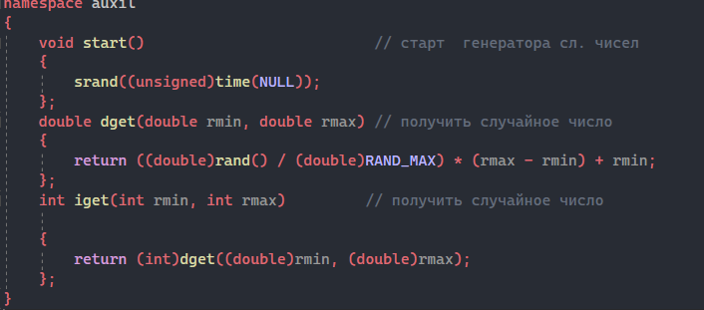

Задание 2

1.Реализовать пример 2.

2.Для проверки работоспособности разработанных функций и приобретения навыков замера продолжительности процесса вычисления реализуйте программу, приведенную в примере 2.

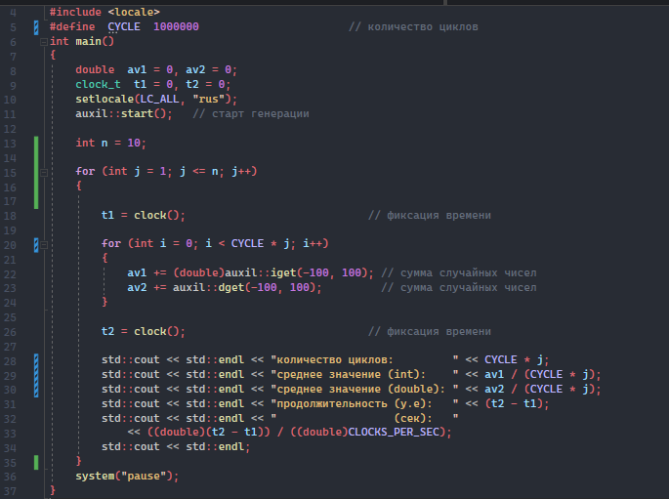

Задание 3

Проведите необходимые эксперименты (разработать кодом) и постройте график зависимости (Excel) продолжительности процесса вычисления от количества циклов в примере 2.

Примечание: продолжительность вычисления измерять в условных единицах процессорного времени (функция clock).

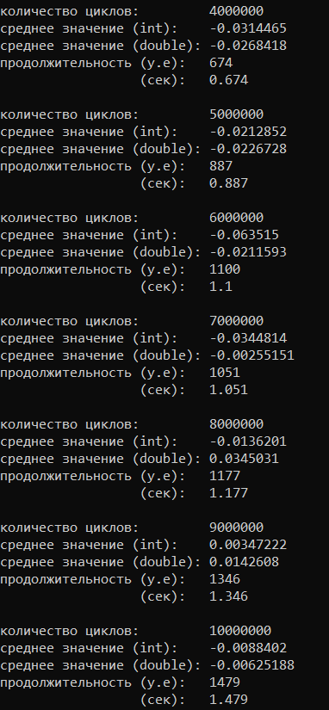

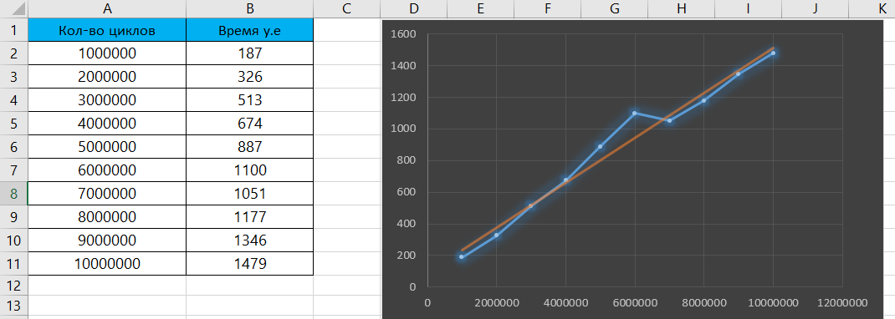

Результат измерений и график, соответствующий им.

Критерий согласия Стьюдента был вычислен с помощью формулы =СТЬЮДЕНТ.ТЕСТ(A2:A11;B2:B11; 1; 1), полученный результат приведен ниже:



Коэффициент корреляции был вычислен по формуле КОРРЕЛ(A2:A11; B2:B11). Результат ниже:

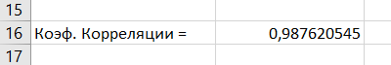

Вывод: по полученным измерениям, можем сделать следующий вывод, что время выполнения программы линейно зависит от количества циклов!

